#### (od verze 4.72.1.11)

Záložka „***automatické dokončování***“ se nachází v sekci „***textový editor***“ dialogového okna ***Nastavení***

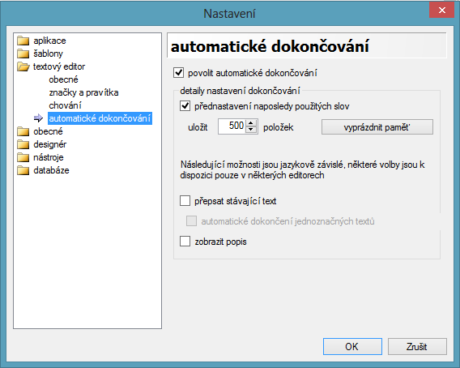

Jedná se o záložku specifického nastavení textového editoru a to nastavení funkcionality dokončování počáteční sekvence. Hodnoty jsou specifické, protože jsou závisle, jednak na obsahu textového editoru tak i na dostupnosti podpory **klíčových slov** k danému typu obsahu (*předem definované programátorem*). Identifikace obsahu proběhne jednou, a to bezprostředně po načtení obsahu souboru textovým editorem. Dle této identifikaci se textový editor řídí po celou dobu životnosti jeho pracovní plochy. Tuto identifikaci lze ovlivnit syntaxi obsahu: změníme-li syntaxi – změní se i nabídka **klíčových slov** (viz. syntaxe textového editoru). Tato funkcionalita, pokud je zapnutá, se v textovém editoru projeví stisknutím kombinací kláves Ctrl+Space

Probereme možnosti dané sekce:

1. ***povolit automatické dokončování*** – jedná se o samotné povolení/zákaz dokončovací funkcionality; je zapotřebí upozornit, že povolením dané funkce se muže zpomalit reakce textového editoru na zadávání textu uživatelem, je to způsobeno tím, že ne všechny procesy spojené s danou funkcionalitou běží na pozadí;
2. ***detaily nastavení dokončování***– skupina, nastavení které se berou v úvahu pouze při zaškrtnuté volbě **povolit automatické dokončování**; zde jsou seskupeny následující položky:
   * + - * ***přednastavení naposledy použitých slov*** – funkce, která zapne/vypne ***paměť*** textového editoru na použitá klíčová slova; paměť není ničím jiným, než zásobníkem naposledy použitých klíčových slov a jejích četnost; tato paměť, jak i všechna uživatelská nastavení, se ukládá do souboru konfigurační složky a je opětovně použitelná po dobu životnosti tohoto souboru; načítá se po každém spuštění aplikace;

příklad: použijeme-li často klíčové slovo border-width, potom při stisknutí jakéhokoliv počtu prvních symbolů uvedeného slova – počáteční sekvence (stačí třeba i pouze písmenka b) a následném vyvolání nápovědného okna klíčových slov (**Ctrl**+**Space**), jako první se nabídne právě nejčastěji používané klíčové slovo s počáteční sekvencí zadaných písmen a tím bude border-width (i když ve výchozím stavu není první co odpovídá sekvenci):

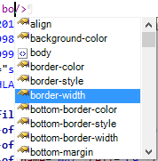

* ***uložit uvedený počet položek*** – – zde uživatel jednoduše nastaví velikost zásobníku pamětí textového editoru; od této hodnoty závisí rychlost hledání použitelného klíčového slova;
* ***vyprázdnit paměť*** – tlačítko, kterým se zásobník paměti vyprázdní – efekt se projeví po restartu aplikace;
* ***přepsat stávající text***– jednak zapne vyhledávání vhodného klíčového slova v nabídnutém seznamu dle počáteční sekvence, a také při použití klíčového slova počáteční sekvenci přepíše;

příklad:

funkce je vypnuta – při napsaní počáteční sekvenci známého klíčového slova a vyvoláním dokončovacího seznamu (**Ctrl**+**Space**) se za prvé odpovídající klíčové slovo nenajde 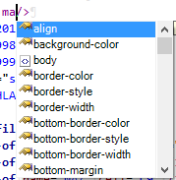, za druhé při použití hodnoty ze seznamu se vybraná položka pouze připíše k již napsané sekvenci ;

funkce je zapnuta – při napsaní počáteční sekvenci známého klíčového slova a vyvoláním dokončovacího seznamu (**Ctrl**+**Space**) se odpovídající klíčové slovo najde 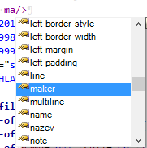 a při použití hodnoty ze seznamu se počáteční sekvence nahradí vybranou hodnotou ;

* ***automatické dokončení jednoznačných textů***– indikuje, jestli v reakci na volání dokončovacího seznamu (**Ctrl**+**Space**) se má zobrazit daný seznam, nebo v případě, že počáteční sekvencí odpovídá pouze jedno klíčové slovo ho hned použit;

příklad: daná funkce je zapnutá; začneme-li psát klíčové slovo z předchozího příkladu maker, stačí sekvencí dvou písmen (ma) a stiskneme **Ctrl**+**Space**, pak se žádné dokončovací okno nezobrazí, místo toho se automaticky dopíše zbytek sekvence známého klíčového slova maker;

* ***zobrazit popis*** – indikuje zobrazení popisu (nápovědy) klíčového slova

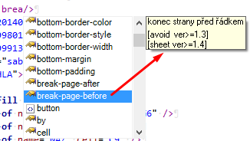

I k této záložce, obdobně jako k záložce obecné**,** se lze propracovat několika způsoby, jednak pomocí hlavního menu aplikace (nastavení->textový editor->automatické dokončování), tak i klávesovou zkratkou F9 (textový editor-> automatické dokončování) a taktéž přes položku nastavení… kontextové nabídky textového editoru (záložka automatické dokončování)

